I.P.S.C.T.S.P  “N. De Filippis”  Via Santa Maria dell’Imperio  89900 Vibo Valentia  Tel. 0963-42883-43066  Succursale "San Leoluca"  Via Tarallo, Tel 0963-41008  C.M. : VVRC009016  SERALE: VVRC00951G | Istituto di Istruzione Superiore “N. De Filippis”-“G. Prestia”  Via Santa Maria dell’Imperio – 89900 Vibo Valentia  Tel. 0963.42883–43066 Fax 0963.45528  Cod. mecc.: VVIS009007 - E-mail: VVIS009007@istruzione.it,  Siti web: www.ipcdefilippis.it - www.ipsiaprestia.it | 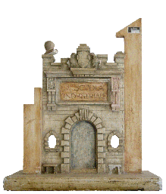  I.P.S.I.A. “G. Prestia”  Via G. Prestia  89900 Vibo Valentia  Tel. 0963-43793  Fax 0963-41175  C.M.: VVRI00901V

Prova di Tecnologie e tecniche di rappresentazioni grafiche, TTRG,
Docente Ing. Fortunato De Luca

Cognome __________________ Nome ____________________ Classe _______ Data ______

Traccia: Si invita l’alunno a progettare,con strumenti informatici CAD (AUTOCAD, TIPLAN, altri sw), il seguente campo di calcio valido per attività agonistiche di seria A. Per le quote creare apposito layer di altro colore)

Attenzione il file prodotto oltre ad essere stampato su carta e regolarmente firmato, deve essere inoltrato alla propria email e all’email del prof fortunatodeluca@gmail.com.

Ricordarsi di apporre il proprio nome anche all’interno del proprio layout.
(Consigli Autocad: usare i comandi, linea, cerchio, offset, specchio, punto medio, quote).

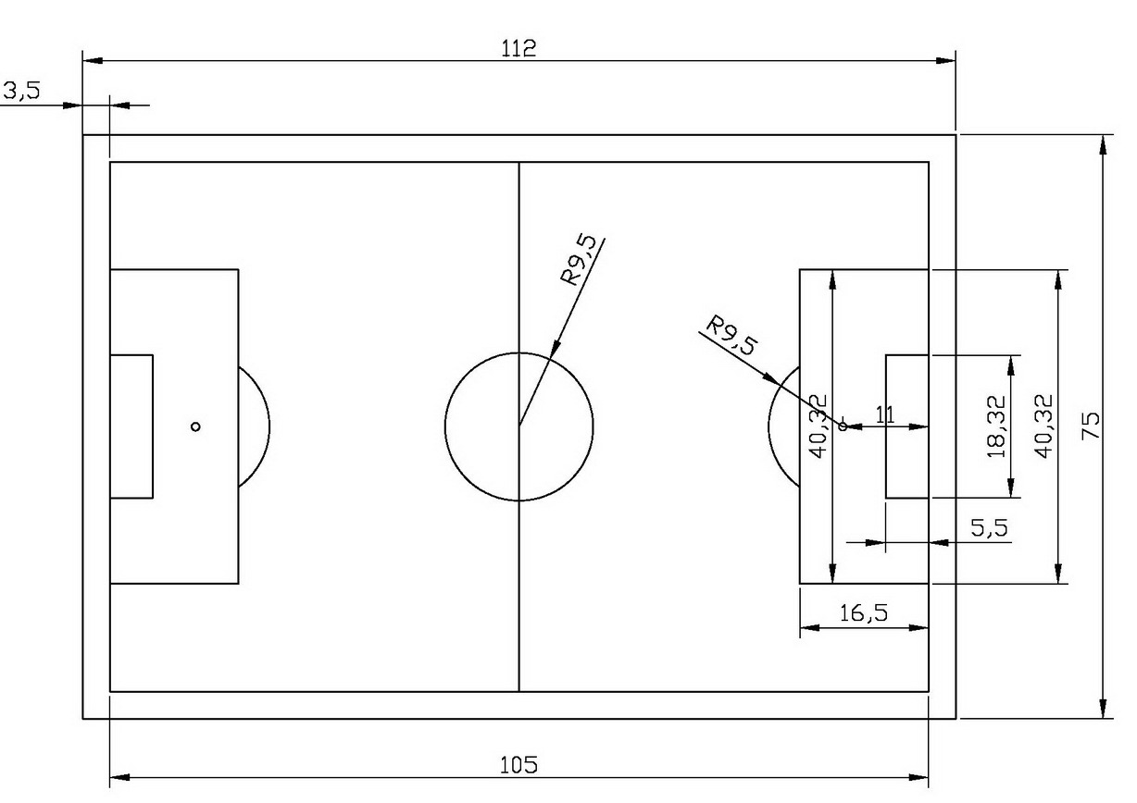
Inserire nel disegno Cognome, Nome, Classe e Data

Spazio riservato al Prof. per la valutazione Voto _______/10, Firma Prof. __________

